摘要：采用单片机来开发计量二次仪表，具有计量精度高、功耗低、稳定可靠、成本低等特点。文中介绍一个智能流量显示仪表系统的设计思路。
关键词：补偿系统 累计流量 瞬时流量
引言
随着计算机的发展，工业自动化水平的提高，在油田系统中逐渐使用智能仪表计量油井的出油量。计算仪表精确度的高低，直接影响着企业的经济效益。在我国现有经济水平下，使用单片机开的智能流量显示仪，作为二次开发仪表是非常适用的。该仪表计量精确且性价比极高，不仅适用于油量计算，还广泛适用于许多气体、液体等计量场合。
1 系统概述
流量测量仪表通常由流量测量（又称一次仪表）和流量显示（又称二次仪表）两大部分组成。流量显示部分由机械表头发展到现在的电子表头。电子表头的种类也很多，其中用单片机开发出来的、具有多功能、软件调节非线性误差的智能流量显示仪，是和各种脉冲输出的一次流量测量仪表相配套的二次仪表、它具有如下特点：
①采用了微处理技术，可靠性高；
②采用了微功耗器件，耗电低，适合于电池供电。
③可同时显示累计流量和瞬时流量。
④采用了智能多段流量软件补偿技术，测量精度高；
⑤可以存储流量；
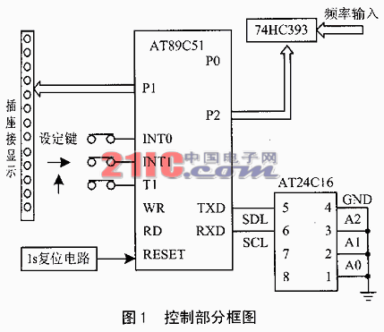
以下是它的技术性能。
①输入信号：mV～V级脉冲信号0～1000Hz
②输出信号：
a.累计流量显示。采用八位浮点形式，开始显示小数点后五位：0.00000m3；最后显示小数点后三位：0000.000m3。
b.瞬时流量显示。采用四位浮点形式，开始显示小数点后两位：00.00m3；最后显示小数点一位：000.0m3。
③抗干扰：10～17kW电机转动，显示不变化。
④准确度：±0.5%。
⑤流量修正范围：在全流程范围内8段进行补偿修正。
⑥设累计流量值补偿系数位：最多8位整数。
⑦电源：4～5V直流。
⑧总耗电：<1.0mW.
⑨带LB欠压指示。
⑩环境温度：-20～70℃。
⑾相对温度：〈85%。
⑿隔离型外壳设计。
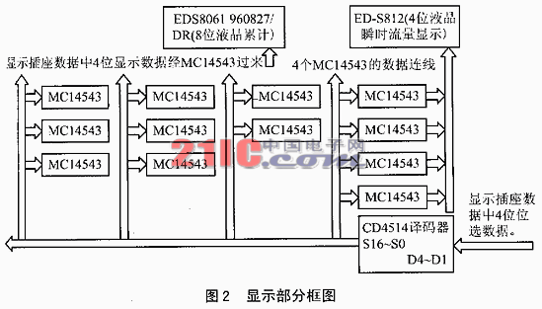
2 硬件组成
①硬件中的核心是Atmel公司生产的AT89C51/LV51单片机。它是一种低功耗/低电压/高性能的8位单片机，片内带有一个数KB的Fｌａｓｈ可编程／可擦除／只读存储器；它采用了ＣＭＯＳ工艺和Ａtmel公司的高密度非易失性存储器技术,而且其输出引脚和指令系统都与MCS-51兼容。
②存储流量用的存储器是Atmel生产的AT24C16系列。它是一种带闪2KB的可电擦除、可编程的只读存储器；通过单片机的RXD和TXD口与它的SCL和SDA分别相连，进行读写操作。
③测量时，有一个1s的硬件复位电路接到RESET端，使单片机定时复位。单片机采用省电模式工作，每次输入、累计、显示处理后等待唤醒，这样工作功耗非常小。设置补偿系数时，复位引脚正常连接。
④输入脉冲通过分频、74HC393锁存后，送入单片机的P2口。在单片机内经过程序处理后，输出显示信号送到P1口（数据4位，选择信号4位）。数据中4位送入MC1543（BCD—锁存/7段译码/驱动器）中，共有12个MC14543，分别控制着与累计流量8位及瞬时流量4位相连的液晶块的显示数据；4位选择信号送至CD4514译码器（4位锁存/4～16线译码器），选择接收数据的MC14543芯片和浮动显示的小数点位。
硬件框图如图1、图2所示。
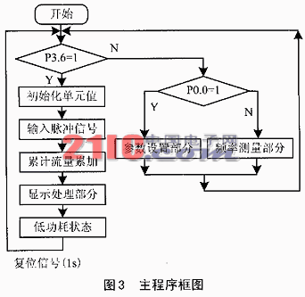
3 软件设计
主程序框图如图3所示。
根据主开关的设置程序分三大部分：①正常使用即测量部分；②测量输入频率部分；③设置调整系数部分。具体见网络补充版（http://www.dpj.com.cn）。
4 仪表使用
仪表简图如图4所示。
仪表使用前，先通过专用仪表检定设备进行检验校对。开关设置在调整参数时，可使②③两部分功能，得到调整系数。表1是一组模拟数据。
下面以表1所列数组为例说明设置补偿系数的过程。
表1
瞬时脉冲数/个 | 瞬时流量/(m3/h) | 被校表累计流量/m3 | 标准容积/m3 | 误差/m2 | 调整系数K
7 | 0.1 | 7.98 | 8 | -0.2 | 0.003 765
28 | 0.35 | 9.94 | 10 | -0.6 | 0.003 420
59 | 0.7 | 19.82 | 19.99 | -0.8 | 0.003 129
128 | 1.5 | 100.3 | 100 | 0.3 | 0.003 054
①按下投定键，瞬时流量位处显示1001，此时可使用加1键和移位键，在累计流量入输入的时脉冲数为7。
②再按下设定键，瞬时流量位处显示1002，此时可使用加1键和移位键，在累计流量处输入系数为00003765。
③按下设定键，瞬时流量位处显示2001，此时可使用加1键和移位键，在累计流量处输入的瞬时脉冲数为28。
④再按下设定键，瞬时流量位处显示2002，此时可使用加1键和移位键，在累计流量入输入的系数为00 003 420。
⑤重复①、②，直到所有的段设置完毕。最多可8段补偿系数。
⑥当设置完8段或某段的瞬时脉冲数和调整系数K都设置成0时，再按下设定键，则开始往AT24C16中写入数据。
最后，将开关设置在正常位置，就可以用于现场测量了。仪表可显示浮动的8位累计流量和4位瞬时流量，并且可以随时存入流量或调出流量。
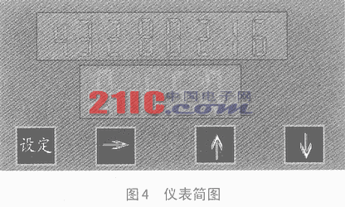
5 使用效果与改进
本智能流量显示仪性价比非常高且易于功能扩展。五年多来，在现场测量过程中，运行可靠，测量准确。现在，我们已将流量报警、控制流量大小等功能加入在显示仪中；当流量超过设定的报警值时，能发出语音报警；当设定流量控制参数后，可自动调节流量大小。该仪表也可以结合工业组态软件，作为下位机来收集流量数据，送给组态服务器来处理。

